小一班今日动态3.6
来园：
今日来园24人，1人病假。
我们班大部分幼儿能开开心心入园，主动跟老师问好，打招呼，并在老师的提示下有序签到、放物品，洗手喝牛奶。
区域游戏：
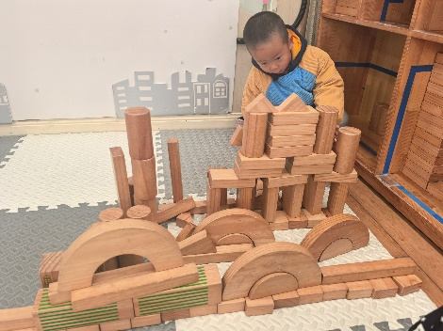  地面建构 | 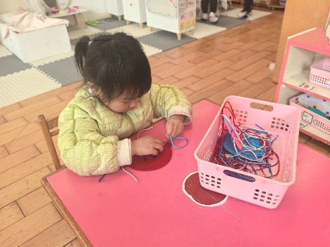  生活区 | 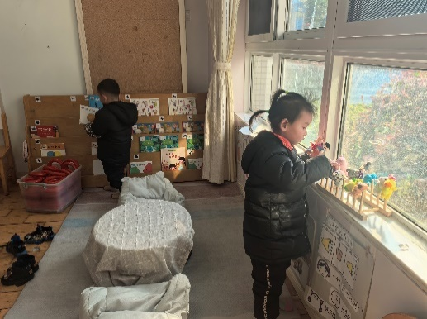  图书角
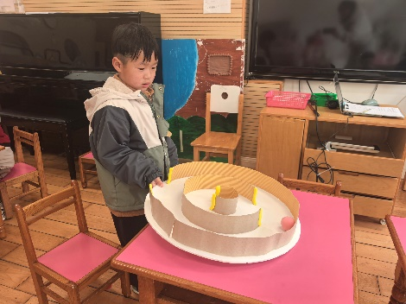  科探区-小球走迷宫 | 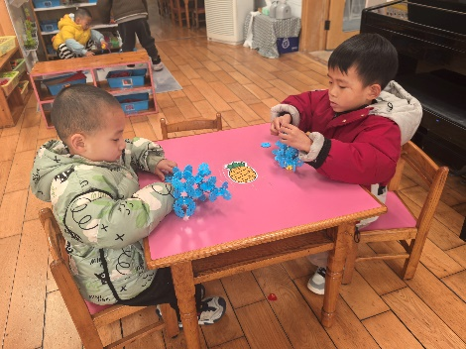  桌面建构 | 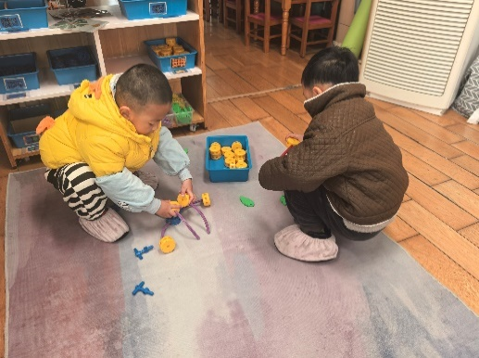  万能工匠
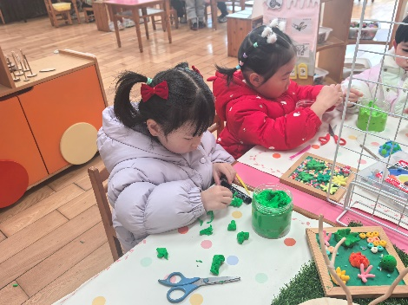  创意坊 | 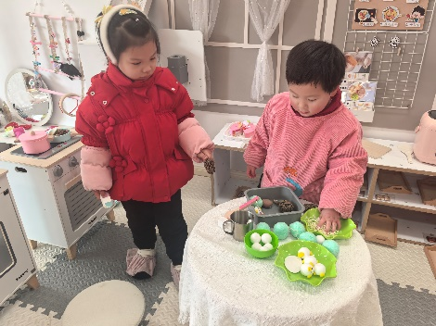  娃娃家-厨房 | 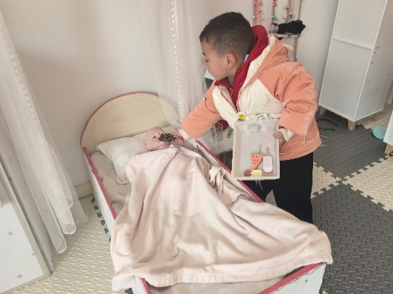  娃娃家-卧室
户外活动：
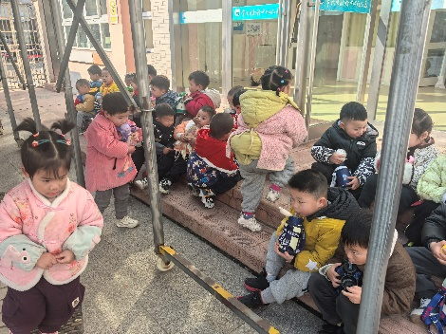 | 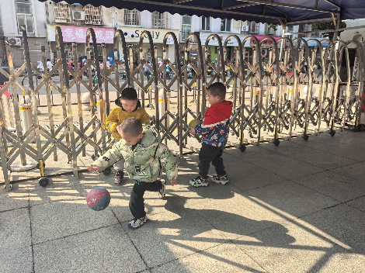 | 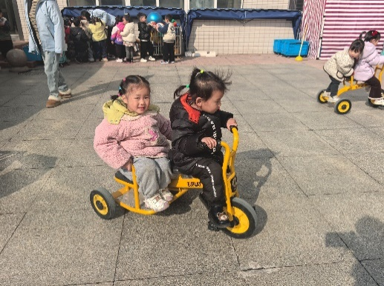
集体活动：
数学：数字朋友送给谁
这是一次关于数与物对应的数学活动。本活动旨在正确点数并说出物品总数，在认识数字的基础上，根据总数匹配相应的数字，将数字与客观事物的数量联系起来，建立数与物之间一对一的联系。
本次活动中，表扬张烁、颜泽楷、丁文潇、李潇然、奚禾、杨若萱、张玉菀、黄珵子、蒋艺姝、郭预、范奕菱能认真听讲、按照要求进行匹配。徐凌琨、恽佳阳、何颖艺、韩景宸、孙嘉芮、叶兴泽、刘珺玮、丁汝成、隋浩宇、李青、白小沐、陆宸泽、蒋清远还不太会。
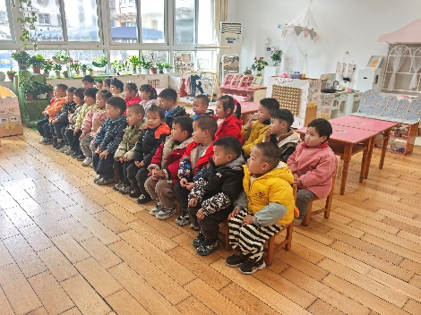 | 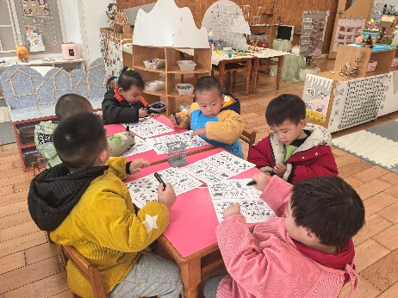 | 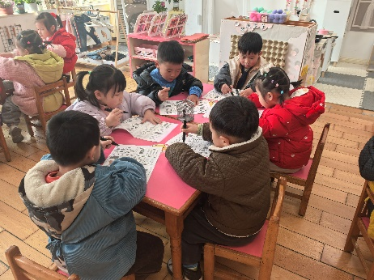
生活活动情况：
1.午餐情况：
今天的午饭吃的是红薯饭、茄汁鳕鱼、大白菜炒肉片、荠菜平菇汤。大部分小朋友能保持桌面整洁，一口饭一口菜的安静用餐，真棒！
提醒：幼儿用餐时间控制在30分钟较为适宜。丁汝成剩菜；白小沐、李青、丁文潇需要老师喂。
2.午睡情况：
小朋友们能在老师的提醒下，有序小便进入午睡室，大部分幼儿能自己独立午睡，个别幼儿需要老师稍微陪伴和提醒。
家园合作：
- 动态上的照片，仅作为老师观察时的随拍，并不是所有孩子的照片都会呈现。

